
МИНИСТЕРСТВО НАУКИ И ВЫСШЕГО ОБРАЗОВАНИЯ РОССИЙСКОЙ ФЕДЕРАЦИИ
Федеральное государственное бюджетное образовательное учреждение высшего образования
«Заполярный Государственный Университет им. Н.М. Федоровского»

Отчёт по 1 лабораторной работе по дисциплине «Архитектуры информационных систем» Студент группы ИС-23
Поляков Никита Валериевич

Оглавление
Введение 3
1. Подготовка виртуальной машины 4
2.Права, пользователи, su и sudo 9
3.Подключение по SSH 11
4.Установка и работа с tmux 13
5.Выполнение базовых команд 14
6.Продвинутая работа с системой 16
Заключение 21

Введение
Настоящий практикум посвящен освоению фундаментальных основ взаимодействия с платформой GNU/Linux. Исследовательская деятельность разворачивается внутри изолированного окружения, созданного средствами гипервизора VirtualBox.
Для корректной реализации сценариев желательно задействовать редакцию Ubuntu Server (начиная с версии 22.04). Стабильное функционирование гостевой системы обеспечивается выделением как минимум 4 Гб ОЗУ и накопителя объемом от 30 Гб.
В ходе изысканий предстоит изучить специфическую лексику, логику построения директорий и механизмы разграничения полномочий, строго придерживаясь установленного алгоритма. Итогом станет документ, резюмирующий проделанные шаги и включающий перечень примененных инструкций без лишнего «мусора». Каждая иллюстрация в отчете должна наглядно фиксировать достигнутый прогресс и сопровождаться авторским комментарием.

1. Подготовка виртуальной машины
Для установки виртуальной машины был выбран образ дистрибутива Ubuntu Server 22.04 с их официального сайта. Далее было выделены ресурсы на виртуальную машину (Оперативная память, ЦП, и место на диске)
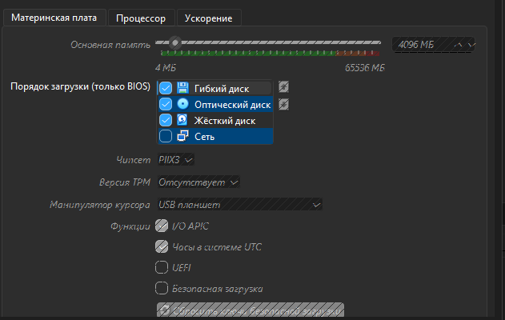
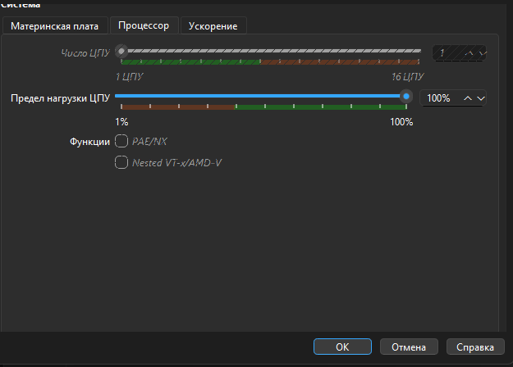

После создание виртуальной машине я создал новые сети NAT. Также настроил проброс портов, чтобы в будущем было удобно подключиться с помощью SSH(Secure Shell) к виртуальной машине с хостовой/рабочей
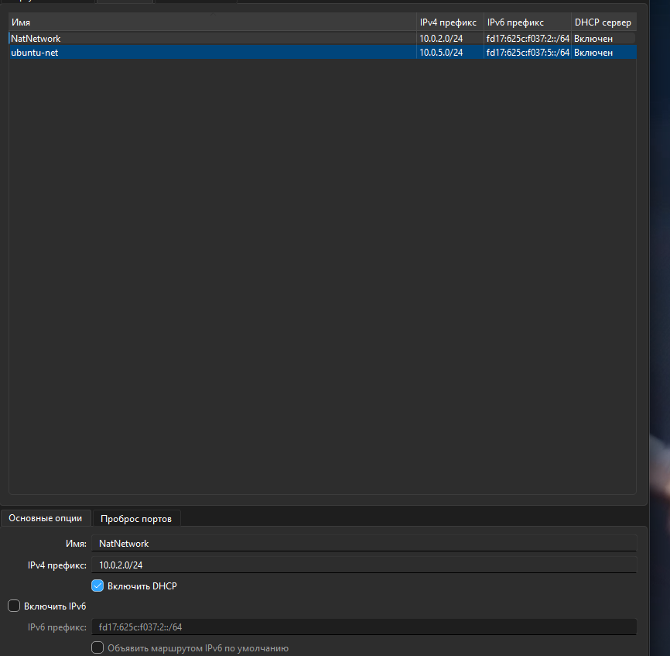
В последующем была установка в точности, как и в примерах из лабораторной работы
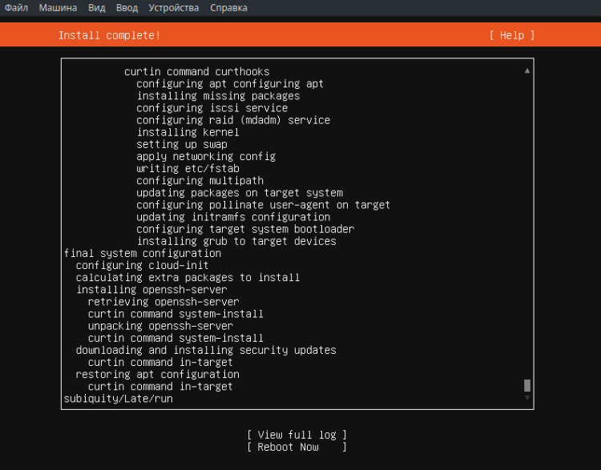
После проведенной установки меня пустило в виртуальную машину, и было увидено приглашение ввода команд (command prompt).
Далее был создан снимок виртуальной машины, то есть бы создали бэкап нашей машины, если вдруг мы что-то сломаем, для этого в Virtual Box заходим в пункт снимки и делаем наш снимок.
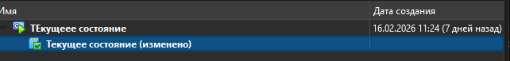

Следующей задачей была настройка сети благодаря команде ip a
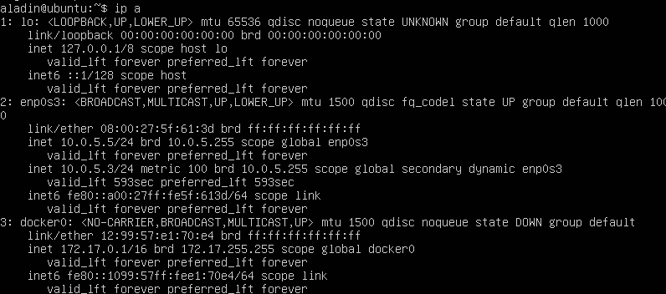
После был установлен статический адрес ВМ, чтобы при перезапуске мы не получали случайный адрес из пула адресов. Для этого мы воспользовались утилитой netplan. Все конфигурационные файлы Netplan находятся в папке /etc/netplan/. Во время запуска службы, она преобразовывает свою конфигурацию в конфигурацию той службы которая будет управлятьт сетью и помещает её в каталог /run/.
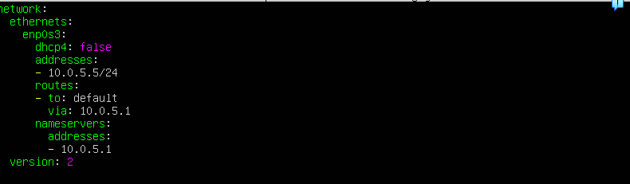
После были приняты все изменения благодаря команде sudo netplan apply. После ip a показал нам уже записанный адрес, то есть 10.0.5.5/24

После настройки нашей сети уже непосредственно в машине, по заданию из лабораторной работы нужно было добавить SSH в автозапуск благодаря команде sudo systemctl enable ssh после был проверен статус работы SSH
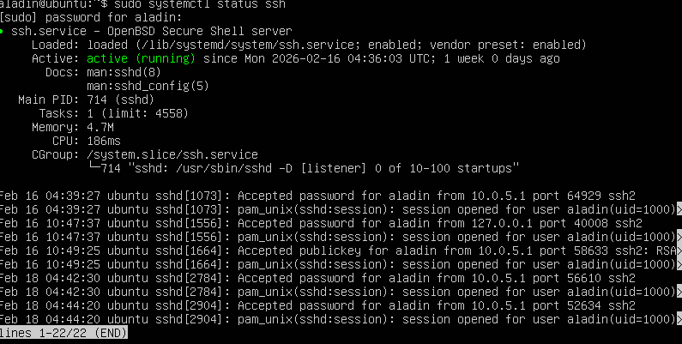
После было выполнено подключение ssh aladin@localhost -p 2222
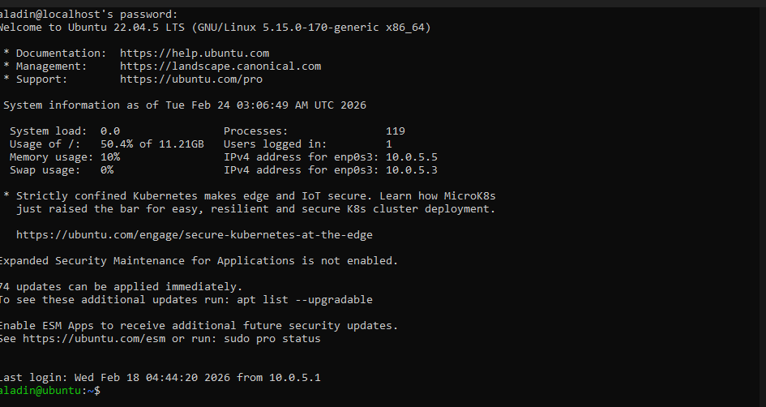

2.Права, пользователи, su и sudo
Root или суперпо́льзователь — это специальный аккаунт и группа пользователей в UNIX-подобных системах с идентификатором UID 0 (User IDentifier), владелец которого имеет право на выполнение всех без исключения операций. Суперпользователь UNIX-систем имеет логин "root" только по умолчанию и легко переименовывается при необходимости, часто встречается переименование в "toor" для усложнения подбора паролей автоматическими сканерами.
Su — команда Unix-подобных операционных систем, позволяющая пользователю войти в систему под другим именем, не завершая текущий сеанс. Обычно используется для временного входа суперпользователем для выполнения административных работ. По умолчанию предполагается работа от имени пользователя root. Если первый аргумент su — дефис -, среда будет установлена такой же, как при регистрации заданного пользователя. Иначе передается текущая среда, за исключением значения $PATH, которое задается переменными PATH и SUPATH в файле /etc/default/su.
Sudo — программа для системного администрирования UNIX-систем, позволяющая делегировать те или иные привилегированные ресурсы пользователям с ведением протокола работы.
Основная идея — дать пользователям как можно меньше прав, но при этом достаточных для решения поставленных задач.
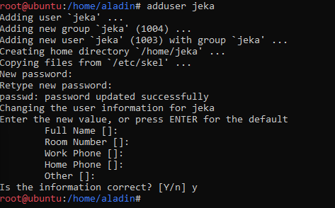

3.Подключение по SSH
Аббревиатура SSH означает Secure Shell, что дословно переводится как «безопасная оболочка». Если говорить точнее, SSH — это защищенный сетевой протокол с проверкой подлинности и шифрованием. Он используется для передачи файлов, управления сетью и удаленного доступа к операционной системе. Аббревиатура SSH также используется для описания набора инструментов, используемых для взаимодействия с одноименным протоколом.
Структура ключа:
- id_rsa – закрытый ключ.
- id_rsa.pub – публичный (открытый) ключ
Открытый (он же публичный) ключ используется для шифрования данных при обращении к удаленному узлу. Проще говоря, это набор символов, при помощи которых мы шифруем информацию. Он доступен всем. Не стоит бояться того, что открытый ключ может попасть в чужие руки, так как наличие одного лишь публичного SSH-ключа не дает злоумышленнику никаких преимуществ. Открытый SSH-ключ хранится на удаленном узле.
Закрытый (приватный) SSH-ключ — это ключ к данным. Он расшифровывает сами сообщения. Хранится он на устройстве, которое будет подключаться к удаленному узлу (на котором находится открытый ключ). Приватный ключ ни в коем случае нельзя передавать в чужие руки, в том числе через мессенджеры или файлообменники, во избежание утечки информации и персональных данных. Также рекомендуем сразу установить пароль на закрытый ключ, чтобы обеспечить ему дополнительную защиту.

Также благодаря puttygen были сгенерированы два ключа приватный и публичный.

Также проверка публичного ключа в системе windows 11
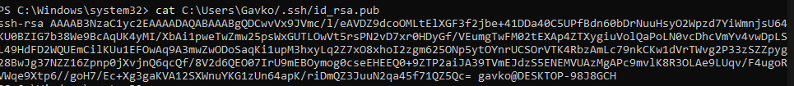
Подключение с помощью putty.exe
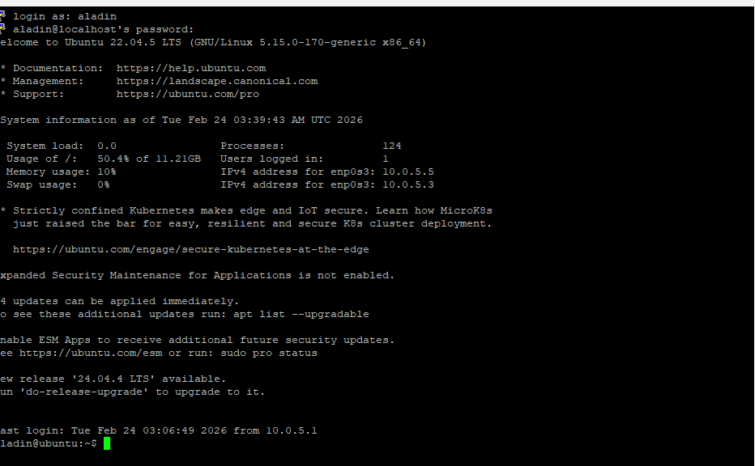

4.Установка и работа с tmux
Tmux - терминальный мультиплексор. Очень удобная штука для работы с несколькими сессиями в системе (или несколькими системами). Позволяет открывать и поддерживать на сервере несколько сессий
Изначально был установлен tmux благодаря команде sudo apt install tmux
После я зашел в него благодаря простой команде tmux
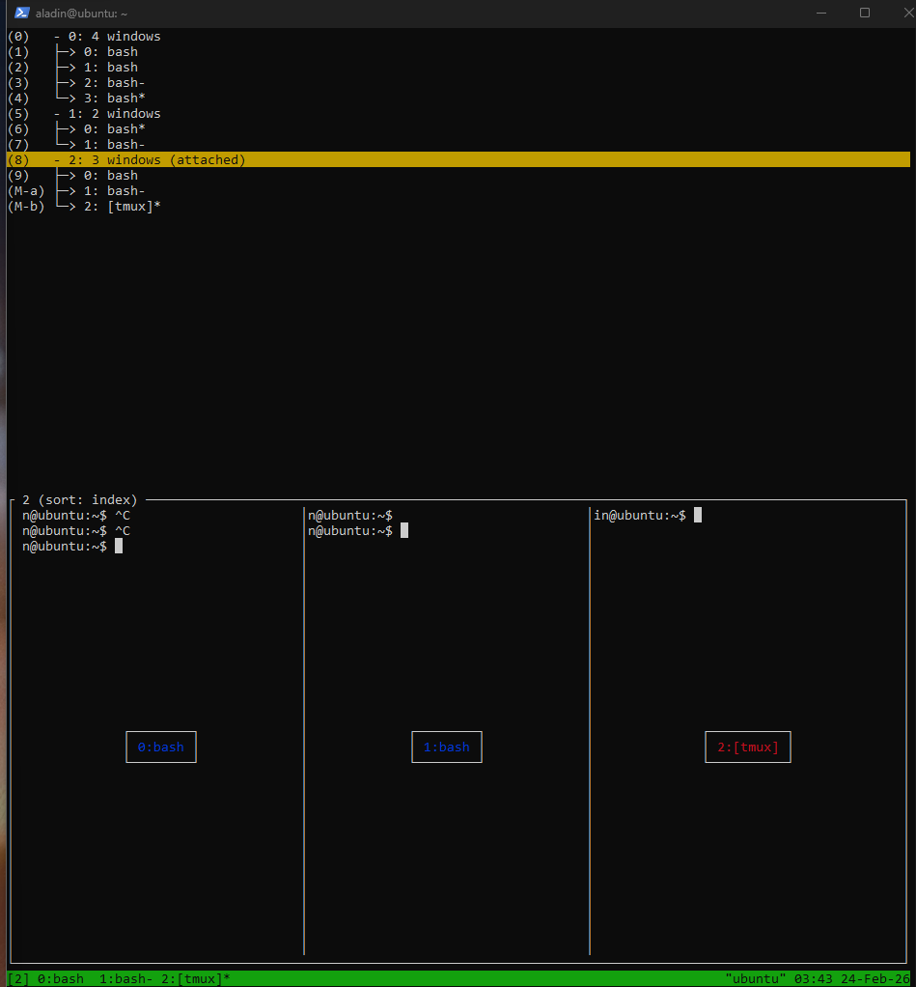

5.Выполнение базовых команд
Самые базовые команды:
- Cd (change directory) – сменить рабочий каталог
- Mv (move) – переместить объект фс
- Cp (copy) – скопировать объект фс
- Mkdir (make directory) – создать каталог
- Echo – вывод аргументов на экра
- Cat – вывод объекта (например, файла) на экран
- Less – утилита для удобного просмотра больших текстовых файлов
- Sort – утилита для сортировк
- Grep – фильтрация строк по подстрокам
Более подробное объяснение некоторых из команд:
ls — покажет содержимое директории, в которой вы находитесь. Если после команды ввести адрес конкретной папки, то она покажет то, что хранится в ней.
- -R в выводе команды появятся файлы из поддиректория
- -l отобразить списком с метаданными (права доступа и прочая информация из inode)
- -a отобразить скрытые (начинающиеся с точки) объекты
cd — change directory, сменить директорию. Из названия понятно, что с помощью этой команды можно перемещаться между каталогами. Вписываем её, а потом путь, например: cd /path/to/dir .
Есть сокращенные варианты:
- cd - для перемещения в предыдущую директорию
- cd (без аргументов) для прыжка в домашнюю папку
cp – copy – скопировать объект. Из полезных опций -r позволяет делать рекурсивно (для всех подкаталогов).
Pwd - показывает полный путь до директории, в которой находится пользователь
Rm – команда для удаления файлов, каталогов и их содержимого.
Df – показывает данные по ФС, сколько еще свободного места на каких фс. -h human-friendly, переводит байты в читаемое

Pipeline – это конвейер, который выполняет команды последовательно.
Man – утилита которая показывает мануал к различным утилитам.
Мануал для утилиты apt
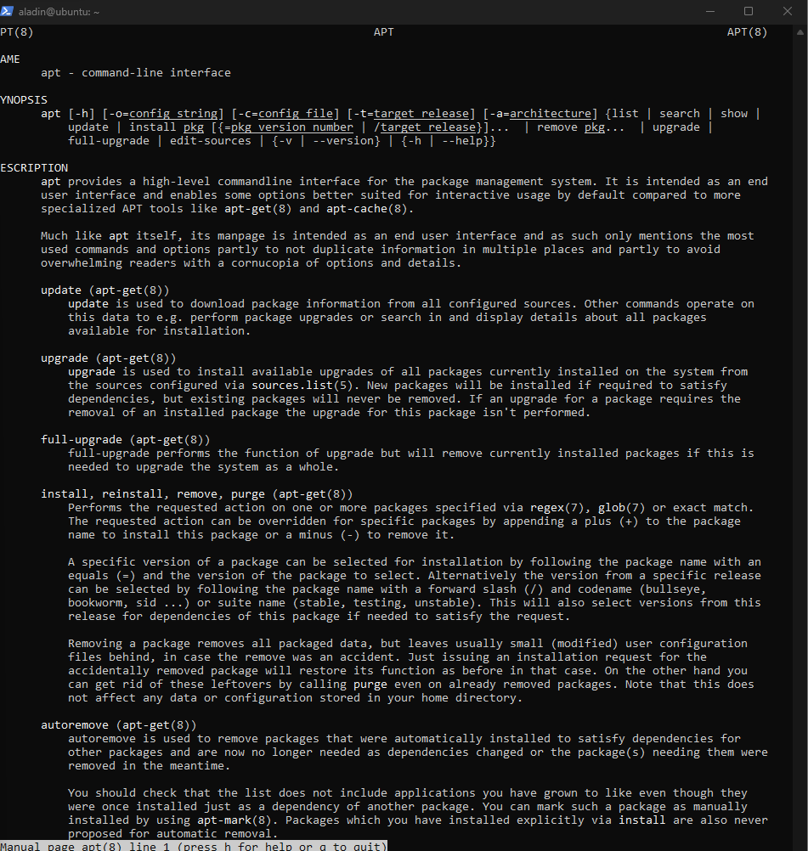

6.Продвинутая работа с системой
LA, Load average - среднее значение загрузки системы за некоторый период времени, как правило, отображается в виде трёх значений, которые представляют собой усредненные сглаженные величины за последние 1, 5 и 15 минут. Вычисляется как длина очереди выполнения в операционной системе, где единица означает, что очередь заполнена, а значение выше единицы — что есть процессы, которые ожидают своей очереди на выполнение.
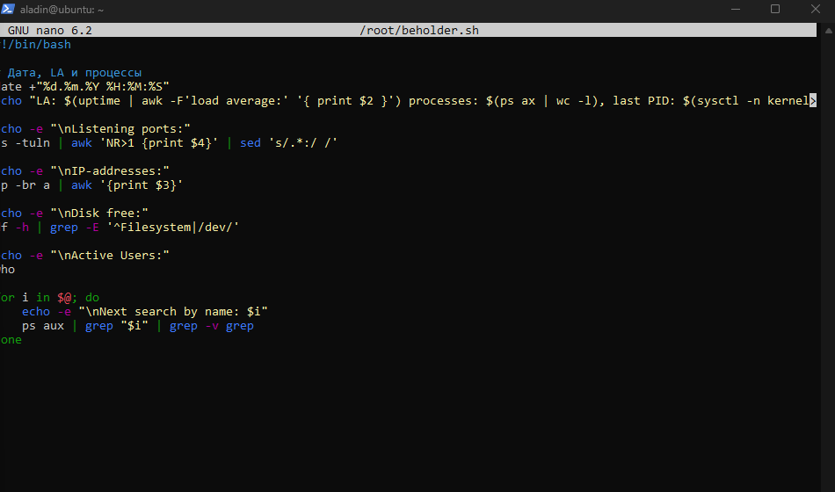
Вывод всех ip адресов на нашем хосете
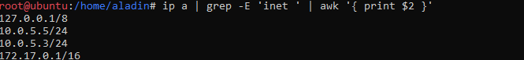
Более подробное после скрипта beholder.sh
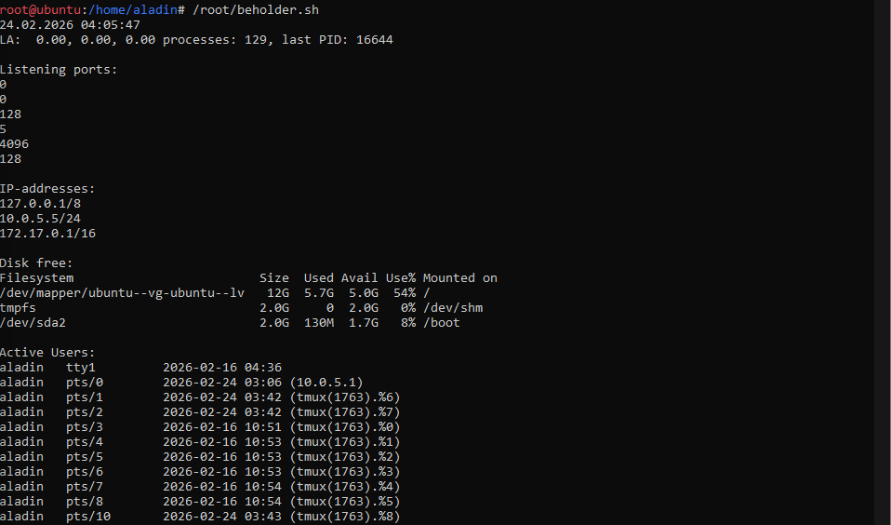
Также благодаря такой утилите как cron мы можем поставить, а автозапуск какой-то скрипт или утилиту. Создаем свой system-unit. Кратко разберем что тут написано:
Секция [Unit]:
- Description - описание, отображается в systemctl status [service]
- Documentation - ссылка на документацию, обязательно в виде URL
- After - после каких целей/сервисов следует запускать данный unit
Секция [Service]:
- WorkingDirectory - вызовет системный вызов chdir перед исполнением каких-либо команд сервиса, должна существовать
- ExecStart - команда, которая запустится при вызове systemctl start [service]
- KillMode - управляет тем, как процесс должен быть завершен, mixed - посылает SIGTERM основному процессу и SIGKILL дочерним
- Restart - необходимо ли перезапускатьсервис в случае завершения процесса (в примере - только при ненулевом rc)

Секция [Install]:
- WantedBy - какая цель триггерит запуск, если сервис enabled.
- Alias - альтернативное имя сервиса. systemctl status [alias] равнозначен systemctl start [service].
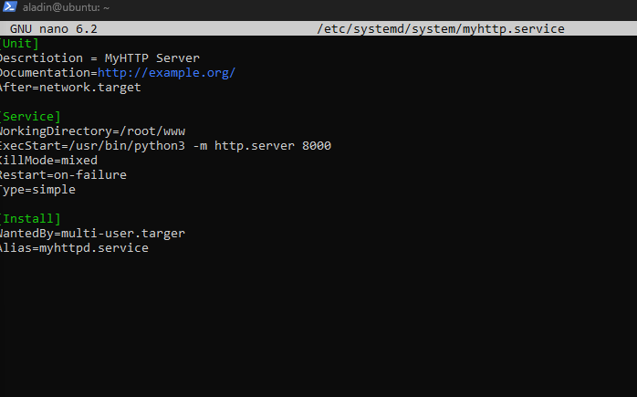
После того как мы добавили данный файл в автозапуск, проверяем все ли работает.
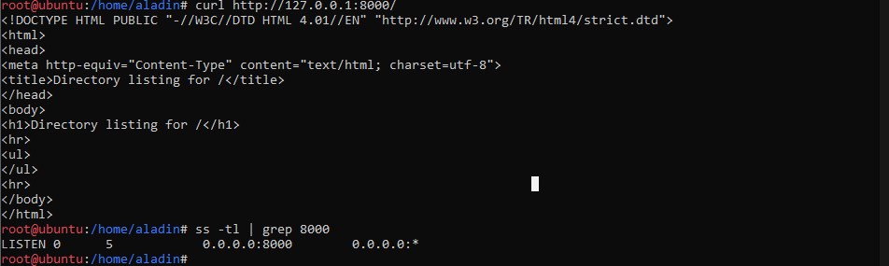
Docker был установлен с помощью snap (современная система управления пакетами.). Так как были проблемы при установке из-за блокировок серверов.
Обычная проверка через sudo systemctl status Docker не сработает, из – за того, что версия докера была взята из snap, но это не мешает его работе никак и он спокойно находит и запускает то, что нам нужно.
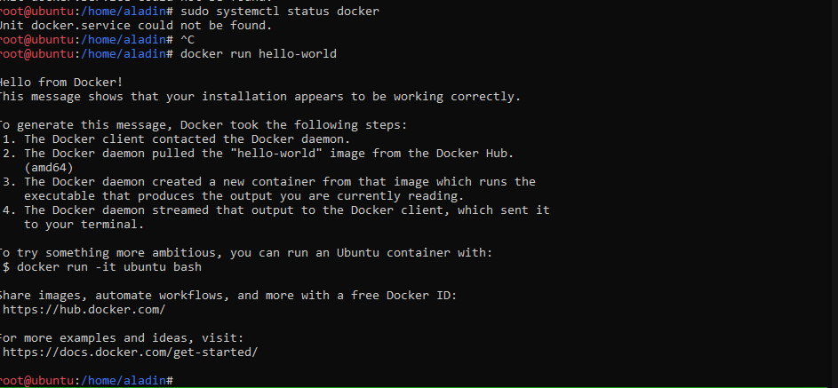
Soft-лимит — это текущее ограничение, которое вы можете менять сами в пределах максимума. Hard-лимит — это «потолок», установленный администратором, выше которого прыгнуть нельзя.
Чтобы изменить их навсегда, нужно прописать новые значения в файле /etc/security/limits.conf и перезайти в систему.
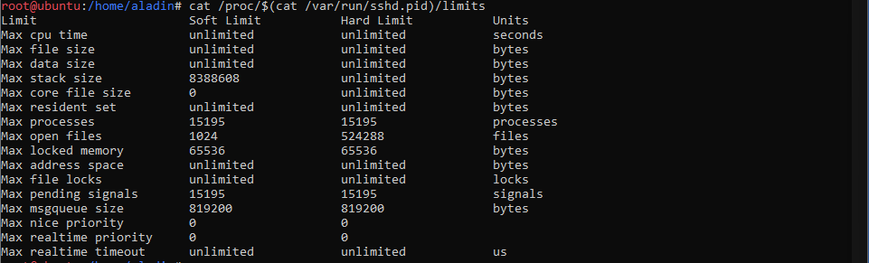
Настройка данного файла /root/.bashrc файл, применяющийся при создании новой оболочки для root пользователя

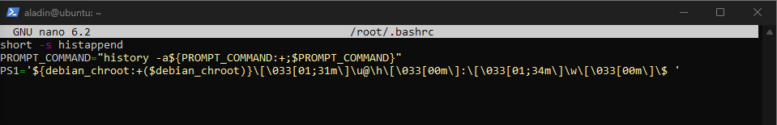
Проверка работоспособности скрипта.
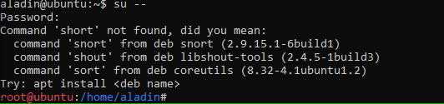

Заключение
В рамках данной работы я научился основам взаимодействия с системой GNU/Linux, используя виртуальную машину. Сначала я подготовил окружение: развернул Ubuntu Server 22.04 в VirtualBox, выделив под это 4 Гб оперативки и диск на 30 Гб, как того требовали условия. Затем на практике разобрался, как перемещаться по папкам, создавать файлы и настраивать права доступа через терминал. Также я изучил работу с сетевыми пространствами имен и научился проверять соединения с помощью команды ss в изолированной среде.
Кроме того, я попробовал в деле различные системные утилиты, от самых простых до более продвинутых. Все действия я зафиксировал в отчете, приложив скриншоты с пояснениями и список выполненных команд без лишнего мусора. Считаю, что цель работы достигнута, так как теперь у меня есть база для более серьезных задач по администрированию и безопасности Linux.

